THANH TOÁN

I.Thanh Toán 3

I.1 Kê dịch vụ yêu cầu 3

I.2 Kiểm tra chi phí 4

I.3 Sửa thông tin thẻ 5

I.4 Xác nhận bệnh nhân nghèo 6

I.5 Xác nhận Bệnh nhân Dân tộc 7

I.6 Điều chỉnh chi phí 8

I.7 Duyệt CLS 10

I.8 Xuất hóa đơn lên thuế (Đang cập nhật) 10

I.9 Thanh toán ra viện 10

I.10 Hủy Thanh toán 11

I.11 Tiện ích 11

II.Dịch vụ yêu cầu 13

II.1 Thêm mới 14

II.2 Sửa 15

II.3 Xóa 15

II 4 In chỉ định 16

III.Chuyển khoản thanh toán 17

III.1 Chuyển khoản 17

III.2 Lịch sử chuyển khoản 18

IV.Chuyển đối tượng 19

IV.1 Chuyển đối tượng 19

IV.2 Xem lịch sử 20

V.Tạm ứng 21

VI.1 Lập phiếu Tạm ứng 21

VI.2 Sửa phiếu 22

VI.3 Xóa Phiếu 22

VI.4 Xem phiếu 23

VI.5 Tiện ích khác 23

VII.Thu tiền 24

VII.1 Lập Phiếu Thu 24

VII.1.1Thu Trước thanh toán 25

VII.1.2 Thu sau thanh toán 25

VII.2 Sửa phiếu 26

VII.3 Xóa phiếu 26

VII.4 In phiếu 27

XIII.3 Khai báo Quyển Thu Chi 33

III.3.1 Thêm mới 34

III.3.2 Sửa 34

III. 3.3 Xóa 35

III.3.4 Tiện ích 35

XIII.4 Trả lại Thuốc 35

XIII.4 .1 Thêm mới 36

III.4.2 Sửa phiếu 36

XIII.4.3 Xóa phiếu 37

XIII.4.4 In phiếu 37

X.IV.1 Cập nhật giá dịch vụ 40

X.IV.2 Lọc Danh sách bệnh nhân 41

X.IV.3 Chạy lại Thanh toán 42

X.IX.4 Thanh toán bệnh nhân Viện phí Ngoại Trú 42

X.IX.5 Nhập chi phí Cũ 44

X.IX.5.1 Thêm mới 44

X.IX.5.2 Sửa 45

X.IX.5.3 Xóa Phiếu 45

X.IX.5.3 Tiện ích 46

**THANH TOÁN**

# I.Thanh Toán

**- Mục đích:**

- Kê dịch vụ cho bệnh nhân

- Thu tiền khám bệnh, tiền dịch vụ cận lâm sàng của BN ngoại trú không có thẻ bảo hiểm.

- Thu tiền phần trăm và thanh toán ra viện cho BN có thẻ bảo hiểm y tế.

- Tạm thu tiền viện phí của BN khi vào nội trú.

- Thực hiện thu chi, điều chỉnh và thanh toán ra viện cho BN nội trú.

- Cho phép chuyển khoản chi phi kê sai

- Xác nhận bệnh nhân được hỗ trợ chi phí người nghèo, dân tộc

- Xem tổng hợp thu chi cuối ngày

**- Cách chọn:** Thanh toán Thanh toán ra viện



Xuất hiện giao diện:

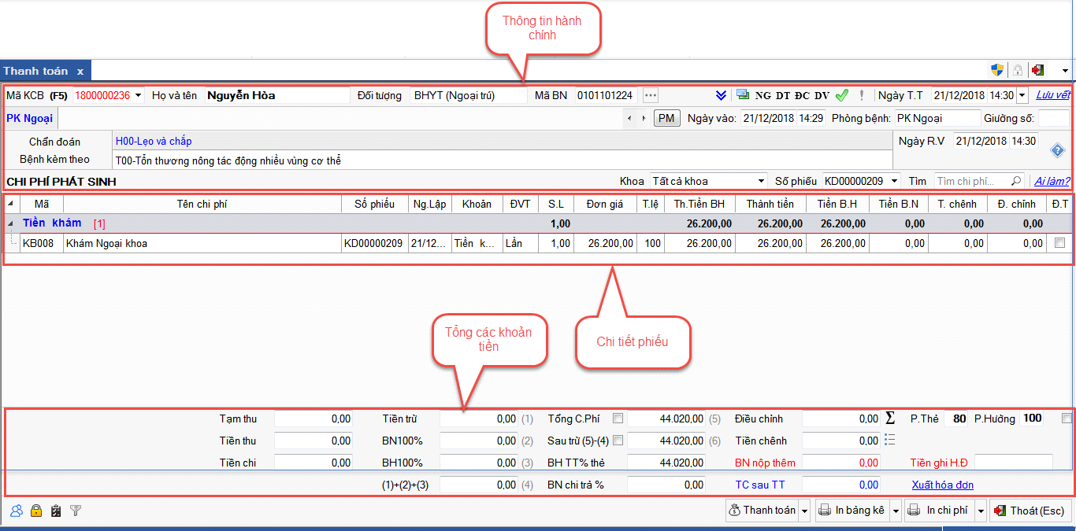

## I.1 Kê dịch vụ yêu cầu

- **Mục đích:** kê dịch cho cho bệnh nhân đến mua dịch vụ để đi làm mà không qua khám bệnh. Hoặc kê thêm các dịch vụ yêu cầu.

- **Các thao tác như sau:**

* Trên cửa sổ Thanh toán nhấn F5 nhập mã khám chữa bệnh nhấn nút  trên phần thông tin hành chính góc trên bên trái xuất hiện giao diện kê dịch vụ:

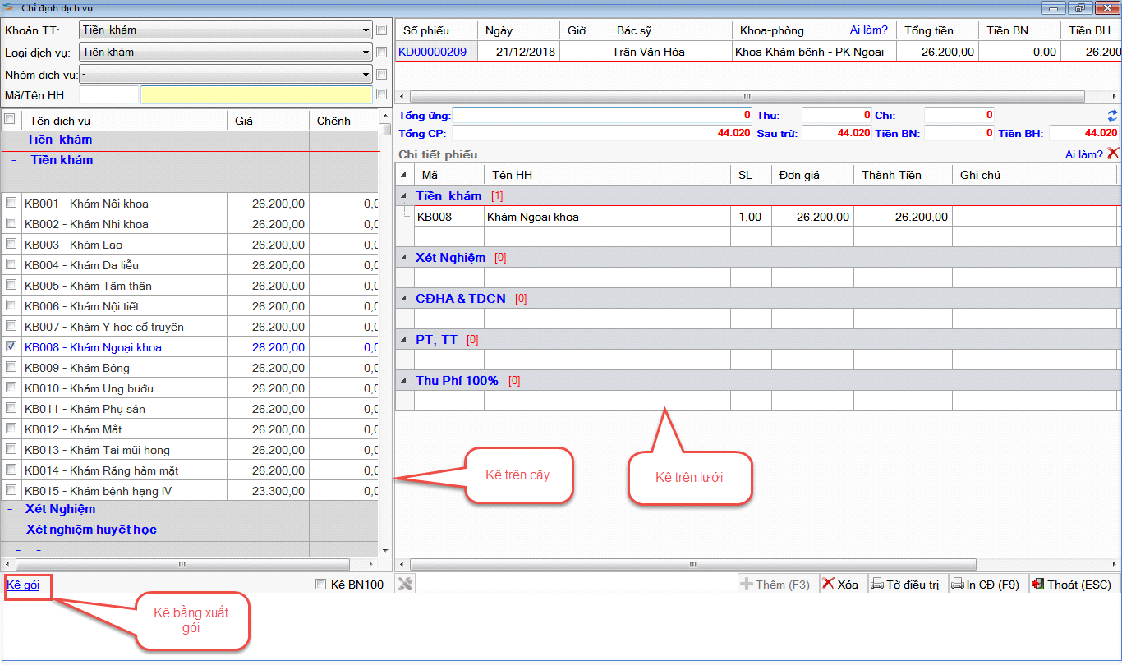

* Có 3 cách kê dịch vụ: nhấn nút  :
* Kê trên lưới: chọn khoản trên lưới chọn dịch vụ bằng cách nhập mã hoặc tên dv
* Kê trên cây: tích vào khoản chọn dịch vụ
* Kê bằng xuất gói: tích nút  chọn gói khai báo sẵn

- Để sửa hoặc xóa dịch vụ kê ở thanh toán nhấn vào  vào chọn dịch vụ trên lưới hoặc trên cây để sửa hoặc xóa dịch vụ

## I.2 Kiểm tra chi phí

**- Mục đích**: cho phép in bảng kê thanh toán hoặc in toàn bộ chi phí của bệnh nhân kê kiểm tra

**- Cách thao tác như sau:**

* In bảng kê :Trên cửa sổ Thanh toán nhấn F5 nhập mã khám chữa bệnh nhấn  bên cạnh nút In bảng kê để chọn mẫu bảng kê cần in nhấn nút  để in phơi

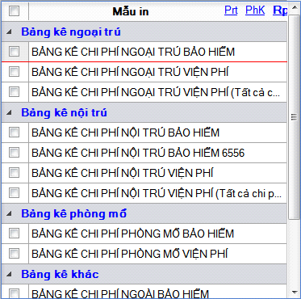

* Nếu không chọn mẫu bảng kê nhấn nút  thì pm mặc định in phơi 01 đối với bn BHYT ngoại trú, phơi 02 đối với BN BHYT nội trú.
* In toàn bộ chi phí: Trên cửa sổ Thanh toán nhấn F5 nhập mã khám chữa bệnh nhấn



## I.3 Sửa thông tin thẻ

**- Mục đích**: Thêm thẻ thứ 2 trở đi cho bệnh nhân ngay trên cửa sổ thanh toán .

- **Các thao tác như sau:**

* Trên cửa sổ Thanh toán nhấn F5 nhập mã khám chữa bệnh trên phần thông tin hành chính nhấn nút  xuất hiện giao diện thêm thẻ:

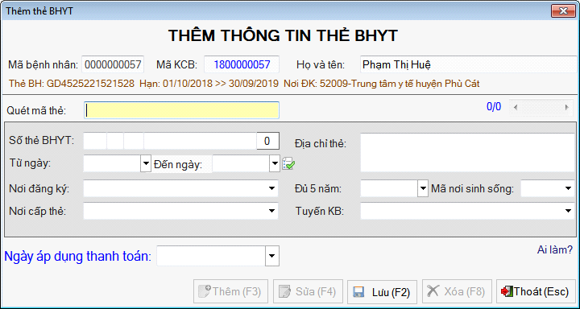

+ Thêm mới Thẻ thứ 2 trở đi:

* Chọn nút 
* Dùng máy tít quét thông tin thẻ hoặc tự nhập các thông tin thẻ: số thẻ BHYT, Địa chỉ thẻ…. Check hạn thẻ cuối cùng bằng tích vào 
* Nhấn nút  để lưu lại thông tin thẻ thứ 2.

+ Nhấn Sửa(F4) để sửa lại thông tin sai. Nhấn Xóa (F8) để xóa thông tin thẻ BHYT thứ 2 đã nhập.

***Lưu ý****: Thẻ đã phát sinh chi phí không được sửa xóa*

## I.4 Xác nhận bệnh nhân nghèo

**- Mục đích**: xác nhận bệnh nhân được hưởng đối tượng nghèo. Phục vụ tính chi phí được hỗ trợ và phục vụ báo cáo thống kê.

**- Các thao tác như sau:**

* Trên cửa sổ Thanh toán nhấn F5 nhập mã khám chữa bệnh trên phần thông tin hành chính nhấn nút  xuất hiện giao diện xác nhận nghèo:

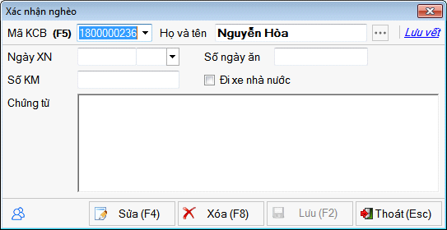

* Ngày XN: nhập ngày giờ xác nhận hoặc chọn trên lịch
* Số ngày ăn: nhập số ngày ăn
* Số Km: nhập số km được hỗ trợ xăng xe
* Chứng từ: nhập thông tin chứng từ
* Nhấn nút  lưu thông tin xác nhận nghèo
* Nhấn nút  để sửa thông tin xác nhận nghèo
* Nhấn nút  để xóa thông tin xác nhận nghèo
* Nhấn nút  để xem đầy đủ thông tin hành chính
* Nhấn nút  để xem danh sách chưa thanh toán
* Nhấn nút xem lưu vết xác nhận nghèo

## I.5 Xác nhận Bệnh nhân Dân tộc

**- Mục đích**: cho phép xác nhận bệnh nhân được hưởng chi phí đối tượng dân tộc.

- **Các thao tác như sau:**

* Trên cửa sổ Thanh toán nhấn F5 nhập mã khám chữa bệnh trên phần thông tin hành chính nhấn nút  xuất hiện giao diện xác nhận Dân tộc:



**Các thao tác tương tự xác nhận nghèo xem hướng dẫn mục I.4**

## I.6 Điều chỉnh chi phí

- **Mục đích**: Cho phép kê toán điều chỉnh tăng hoặc giảm chi phí cho bệnh nhân khi cần, có thể điều chỉnh trên từng chi phí hoặc điều chỉnh trên tổng chi phí.

**- Các thao tác như sau**: nhấn F5 nhập mã KCB cần điều chỉnh có 2 cách điều chỉnh:

**Điều chỉnh trên từng chi phí**

* Trên phần thông tin hành chính của bệnh nhân nhấn nút  xuất hiện giao diện điều chỉnh như sau:

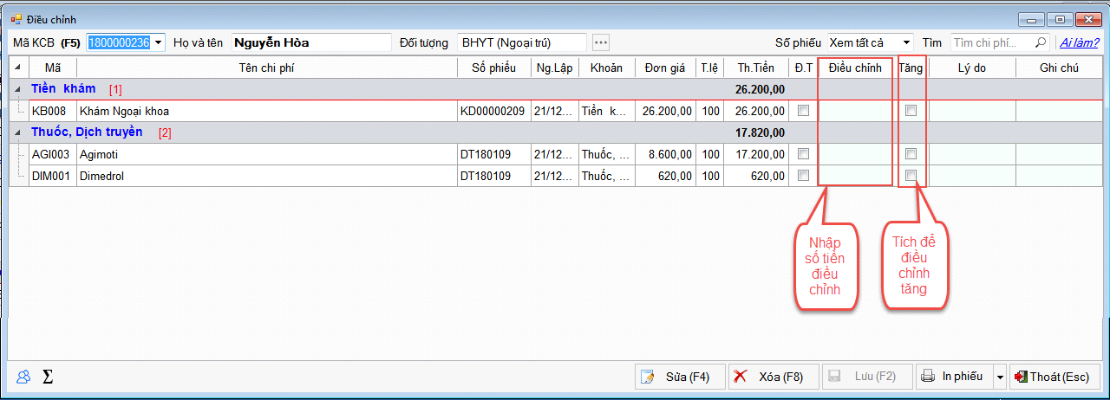

* Nhấn nút 
* Chọn chi phí điều chỉnh
* Nhập số tiền điều chỉnh vào cột Điều chỉnh
* Tích vào cột Tăng nếu là điều chỉnh tăng, không tích là điều chỉnh giảm
* Lý do: nhập lý do điều chỉnh
* Ghi chú: nhập ghi chú nếu có
* Nhấn nút  để lưu điều chỉnh. Số tiền điều chỉnh sẽ hiển trên ô Điều chỉnh trên cửa sổ thanh toán để tính chi phí của bệnh nhân.
* Nhấn nút  để xóa điều chỉnh
* Nhấn nút  in phiếu điều chỉnh
* **:**  Chọn số phiếu để xem chi phí, nhập chi phí cần tìm chi phí
* Nhấn nút  để xem danh sách chưa thanh toán
* Nhấn nút xem lưu vết điều chỉnh
* Nhấn nút  để điều chỉnh tổng chi phí

**Điều chỉnh tổng chi phí**

* Trên phần Thông tin chi phí nhấn nút  có thể dùng phím tắt ctrl + E (hoặc Giữ phím shift nhấn vào nút  để điều chỉnh nhanh Tổng số tiền bệnh nhân phải nộp là 0):

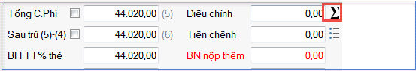

Xuất hiện giao diện:

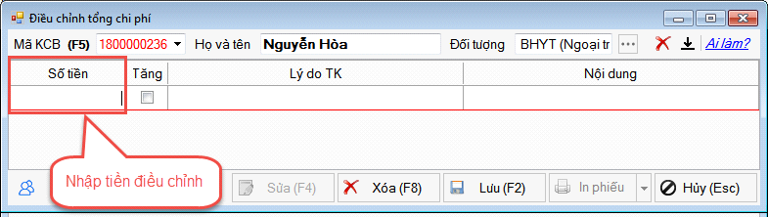

* Nhấn nút 
* Số tiền: nhập số tiền điều chỉnh trên tổng chi phí
* Tăng: tích vào nếu là điều chỉnh tăng, không tích là điều chỉnh giảm
* Lý do TK: nhập lý do thống kê điều chỉnh
* Nội dung: nhập nội dung điều trị
* Nhấn nút  để lưu điều chỉnh. Số tiền điều chỉnh sẽ hiển trên ô Điều chỉnh trên cửa sổ thanh toán để tính chi phí của bệnh nhân.
* Nhấn nút  để xóa điều chỉnh
* Nhấn nút  in phiếu điều chỉnh

***Lưu ý****:*

* Chi phí đã thu rồi không điều chỉnh , sửa điều chỉn, xóa điều chỉnh được

## I.7 Duyệt CLS

- **Mục đích:** Cho phép bộ phận CLS Duyệt làm các dịch vụ CLS cho bệnh nhân Thanh toán mà không cần Lập kết quả

- Cách thao tác như sau:

- Nhấn F5 nhập mã kcb của bệnh nhân cần Duyệt cls nhấn nút  để Duyệt

***Lưu ý:***

*Thiết lập: Cho phép duyệt làm CLS cho các dịch vụ CLS thuộc BHYT của bệnh nhân BHYT : 0: Chỉ cho phép duyệt làm CLS cho bệnh nhân viện phí và CLS không thuộc BHYT của bệnh nhân BHYT; 1: Cho phép duyệt làm CLS cho các dịch vụ CLS thuộc BHYT của bệnh nhân BHYT*

## I.8 Xuất hóa đơn lên thuế (Đang cập nhật)

## I.9 Thanh toán ra viện

- **Mục đích**: Thanh toán ra viện cho bệnh nhân, thực hiện thu chi cho bệnh nhân. Chốt lại chi phí của bệnh nhân, không cho xóa sửa khi bệnh nhân đã thanh toán đảm báo đúng số liệu thu chi.

- **Các thao tác như sau:**

* Nhấn F5 nhập mã kcb của bệnh nhân cần thanh toán
* Kiểm tra chi phí của bệnh nhân
* Nhấn nút  phần mềm sẽ tự động tính số tiền BH chi trả %, bệnh nhân chi trả %, tiền bệnh nhân phải nộp thêm hoặc trả lại.

## I.10 Hủy Thanh toán

**- Mục đích:** Mở khóa hủy thanh toán của bệnh nhân trên phần mềm

**- Các thao tác thực hiện:**

* Trên giao diện cửa sổ thanh toán gõ mã KCB để mở bệnh nhân
* Nhấn vào nút  để hủy thanh toán cho bệnh nhân

***Lưu ý***

* *Chỉ có thể hủy thanh toán của bệnh nhân nếu chưa lập phiếu thu chi tương ứng sau thanh toán, trường hợp nếu đã lập rồi mà muốn hủy thì phải hủy phiếu thu chi sau thanh toán đi.*
* *Giải thích các ô thông tin chi phí:*
* **Tạm thu**: Tổng tiền tạm thu của bệnh nhân
* **Tiền thu**: Tổng tiền đã thu của bệnh nhân
* **Tiền chi:** Tổng tiền đã chi lại cho bệnh nhân
* **Tiền trừ:** Tổng chi phí tiêu hao
* **BN100%:** Tổng chi phí bệnh nhân phải trả tiền hoàn toàn
* **BH100%:** Tổng chi phí bảo hiểm chi trả hoàn toàn
* **(1) + (2) + (3):** Tổng Tiền trừ + BN100% + BH100%
* **Tổng chi phí:** Tổng tất cả chi phí của bệnh nhân
* **Sau trừ:** Tổng chi phí sau khi trừ chi phí tiêu hao + BN100% + BH100%
* **BH TT % thẻ**: Tổng tiền Bảo hiểm chi trả
* **BN chi trả %:**Tổng tiền bệnh nhân phải trả
* **Điều chỉnh**: Tổng tiền điều chỉnh của bệnh nhân
* **Tiền chênh**: Tổng chi phí chênh lệch của bệnh nhân
* **BN nộp thêm**: Tổng số tiền bệnh nhân phải nộp thêm
* **TC theo TT**: Tổng số tiền sau khi thanh toán đã thu của bệnh nhân

## I.11 Tiện ích

**- Kiểm tra trước thanh toán**

* **Mục đích**: cho phép kiểm tra bệnh nhân đủ điều kiện thanh toán chưa. Đưa ra thông báo các Dịch vụ chưa làm CLS, bệnh nhân chưa đăng ký ra viện…
* **Các thao tác như sau:**
* Nhấn F5 nhập mã kcb của bệnh nhân cần kiểm tra nhấn nút  phần mềm hiển thị thông báo

- **Ai làm:** nhấn vào nút  ở cuối màn hình phần mềm sẽ hiện thị thông tin :

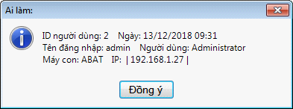

- **Lưu vết:** nhấn nút  để xem toàn bộ lưu vết của bệnh nhân: tách theo danh mục, cửa sổ, nhân viên, máy làm…

- **Xem chi phí phòng mổ:**  nhấn nút  để xem chi tiết các chi phí trên phòng mổ của bệnh nhân nếu có. Đồng thời kê toán có thể kê thêm chi phí vào phòng mổ mà không cần sang cửa sổ PT-TT để kê.

- **Lọc tìm bệnh nhân:** nhấn nút  để lọc danh sách bệnh nhân, tìm bệnh nhân trong danh sách nộp”. Có thể lọc theo ngày, theo khoa, đối tượng điều trị

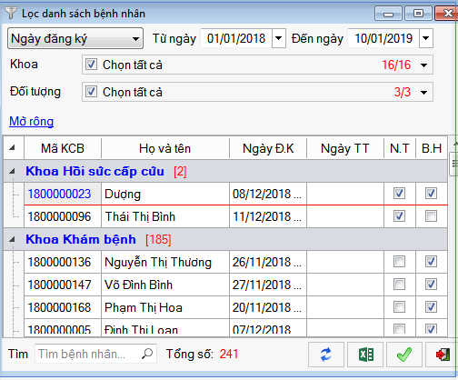

- **Xem danh sách bệnh nhân đã thanh toán**: nhấn nút  chọn thời gian, khoa, đối tượng cần xem:

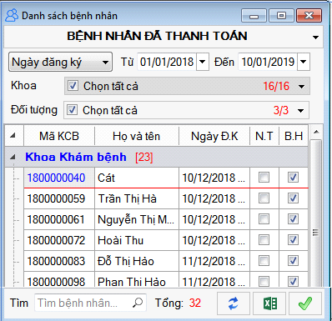

- **Kiểm tra hàng ngày:**  cho phép tách danh sách bệnh nhân để đối chiếu, kiểm tra số liệu phục vụ báo cáo thống kê hàng ngày. Nhấn vào  nhấn chọn danh sách cần xem.

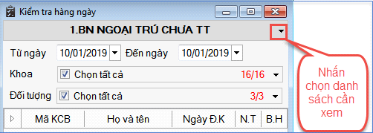

- **Xem đầy đủ thông tin hành chính của bệnh nhân:**  nhấn nút  trên phần thông tin hành chính cạnh mã KCB của bệnh nhân để xem đầy đủ thông tin hành chính hoặc thu gọn thông tin hành chính của bệnh nhân.

## II.Dịch vụ yêu cầu

* **Mục đích**: cho phép kê dịch vụ cho bệnh nhân đến mua dịch vụ đi làm luôn mà không qua phòng khám.
* **Cách chọn**



Xuất hiện giao diện

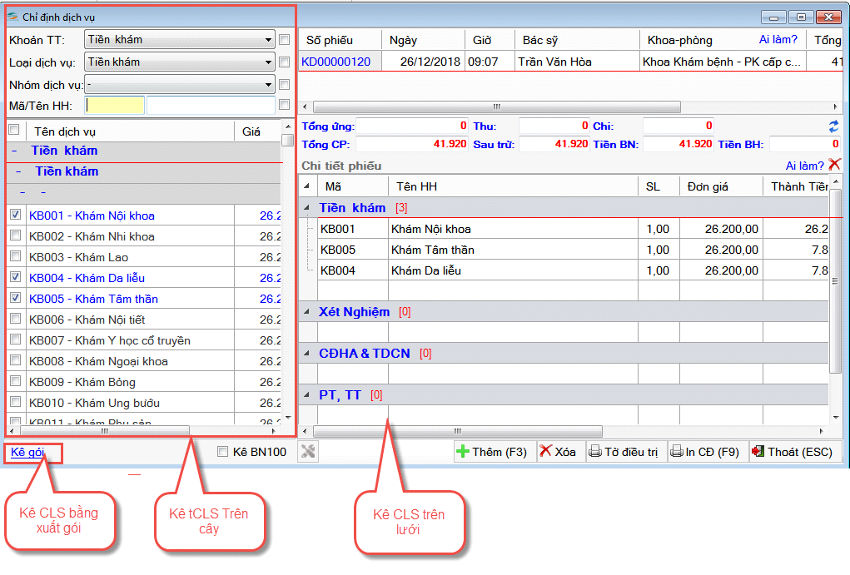

Có 3 cách kê dịch vụ như sau:

## II.1 Thêm mới

* **Cách 1: Kê dịch vụ trên lưới**
* Nhấn nút 
* Chọn khoản cần kê: nhấp chuột vào cột mã hoặc tên dịch vụ chọn dịch vụ trên lưới

**Ưu điểm:** Thao tác tìm kiếm nhanh hơn, tiện cho kê bệnh nhân có nhiều khoản cùng một lúc.

* **Cách 2: Kê dịch vụ trên cây (kê dịch vụ theo điều kiện chọn)**
* Chọn Khoản TT (khoản thanh toán): CĐHA, Siêu âm, xét nghiệm
* Loại dịch vụ:
* : tích vào nếu kê dịch vụ vào khoản BN100
* Nhóm dịch vụ
* Mã/tên hh
* Tích vào ô vuông bên cạnh tên dịch vụ

**Ưu điểm**: Tìm kiếm một cách chính xác cho khoản dịch vụ cần kê của bệnh nhân, chủ yếu dùng cho những bn có một khoản nhất định.

* **Cách 3: Xuất gói**
* Nhấn nút 
* Chọn gói cần kê
* Nhập số lượng gói: 
* Nhấn nút 

**Ưu điểm:** kê nhanh các dịch vụ đã khai báo trong một gói sẵn. Các gói được khai báo theo tên nhân viên, khoa phòng sử dụng.

* Dời dòng để lưu lại dịch vụ vừa kê

## II.2 Sửa

* **Mục đích:** Cho phép sửa chỉ định dịch vụ khi có sai xót. Chỉ cho phép sửa, chỉ định cls khi bệnh nhân chưa nhập viện, chuyển viện, bệnh nhân chưa có phiếu thu tiền dịch vụ, chưa lập kết quả CLS, chưa thanh toán.
* Trên cửa sổ Dịch vụ yêu cầu nhấn F5 nhập mã kcb cần sửa:
* Chọn dịch vụ trên lưới hoặc trên cây cần sửa
* Dời dòng để lưu lại thông tin sửa

## II.3 Xóa

* **Mục đích**: cho phép xóa Toàn bộ cho phép xóa dòng chỉ định dịch vụ, xóa cả phiếu dịch vụ. Chỉ cho phép xóa phiếu khi chưa tạo phiếu thu tiền dịch vụ, chưa lập kết quả CLS, chưa thanh toán.
* Chọn bệnh nhân để xóa: Trên cửa sổ Dịch vụ yêu cầu nhấn F5 nhập mã kcb
* **Xóa dòng dịch vụ**
* Chọn phiếu cần xóa nhấn nút  để xóa dòng dịch vụ trên lưới
* Hoặc chọn phiếu cần xóa tích bỏ chọn vào ô vuông dịch vụ cần xóa trên cây
* **Xóa phiếu dịch vụ**
* Chọn phiếu dịch vụ cần xóa nhấn nút  để xóa cả phiếu

## II 4 In chỉ định

* **Mục đích:** In phiếu chỉ định CLS cho bệnh nhân đến nơi thực hiện CLS để làm
* Chọn bệnh nhân để in chỉ định CLS:
* Trên cửa sổ Dịch vụ yêu cầu nhấn F5 nhập mã kcb cần bn cần in phiếu
* Nhấn nút chọn phiếu cần in nhấn nút 

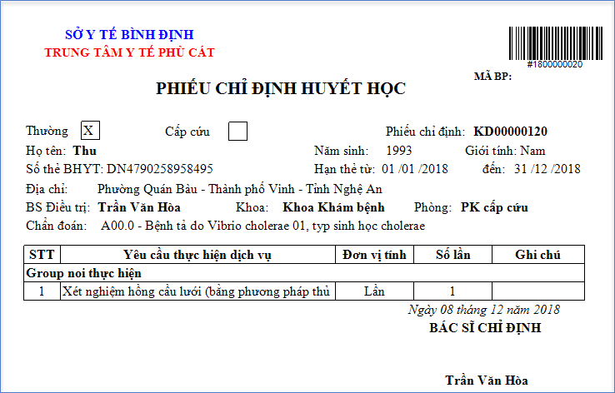

* Có thể in tách phiếu theo nơi thực hiện CLS, hoặc in chung tùy thiết lập
* Tùy chọn in ra giấy như: khổ giấy, lề giấy
* Nhấn nút  để in ra giấy

# III.Chuyển khoản thanh toán

* **Mục đích**: trong trường hợp người dùng kê nhầm khoản thanh toán thì có thể dùng chức năng chuyển khoản thanh toán để chuyển từ khoản sai sang khoản đúng.

(Lưu ý: chỉ chuyển được giữa những khoản có cùng chức năng. ví dụ: Vật tư y tế vật tư tiêu hao, thuốc dịch truyền thuốc PTTT…..)

* **Cách chọn: Thanh toán Chuyển khoản**



**Xuất hiện giao diện:**

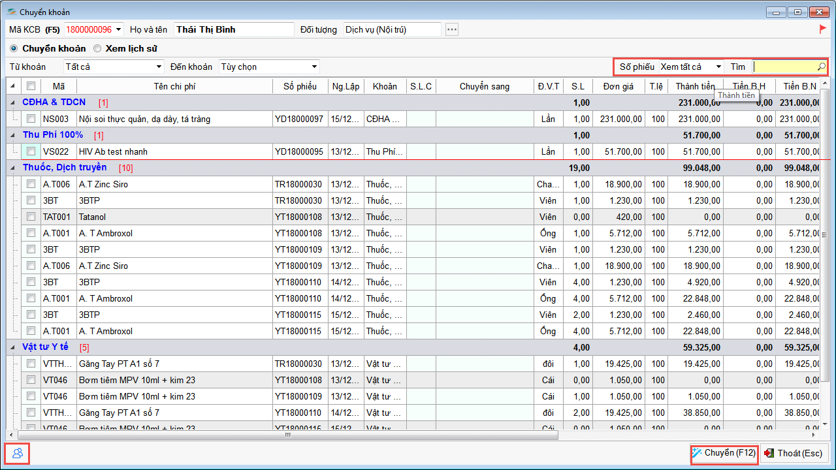

## III.1 Chuyển khoản

* Các thao tác chuyển khoản như sau:
* Trên giao diện chuyển khoản tab Chuyển khoản nhấn F5 nhập mã kcb của bệnh nhân cần chuyển khoản
* Từ khoản: Chọn khoản cần chuyển mặc định là Tất cả
* Trên lưới chọn khoản cần chuyển tìm cột Chuyển sang: chọn khoản cần chuyển sang
* Nhấn nút  để thực hiện chuyển
* **Các tiện ích khác như:**
* **Tìm kiếm số phiếu:** Trong giao diện Chuyển khoản có thể tìm theo số phiếu, tìm chi tiết trên từng phiếu
* Tab Chuyển khoản nhấn vào  để xem Danh sách bệnh nhân: Đã thanh toán, chưa thanh toán của khoa
* Thu gọn/ hiển thị đầy đủ thông tin hành chính cảu bệnh nhân nhấn nút 

***Lưu ý:***

* Chỉ chuyển được giữa những khoản có cùng chức năng. ví dụ: Vật tư y tế vật tư tiêu hao, thuốc dịch truyền thuốc PTTT…..)
* Khi đã chuyển khoản, khoản chuyển đến vẫn sai thì sửa lại bằng cách chuyển khoản lại

## III.2 Lịch sử chuyển khoản

* **Mục đích:**  cho phép xem lịch sử các lần chuyển khoản của bệnh nhân
* **Cách thao tác thực hiện như sau:**
* Trên Giao diện chuyển khoản nhấn nút F5 nhập mã kcb cần xem chọn tab Xem lịch sử

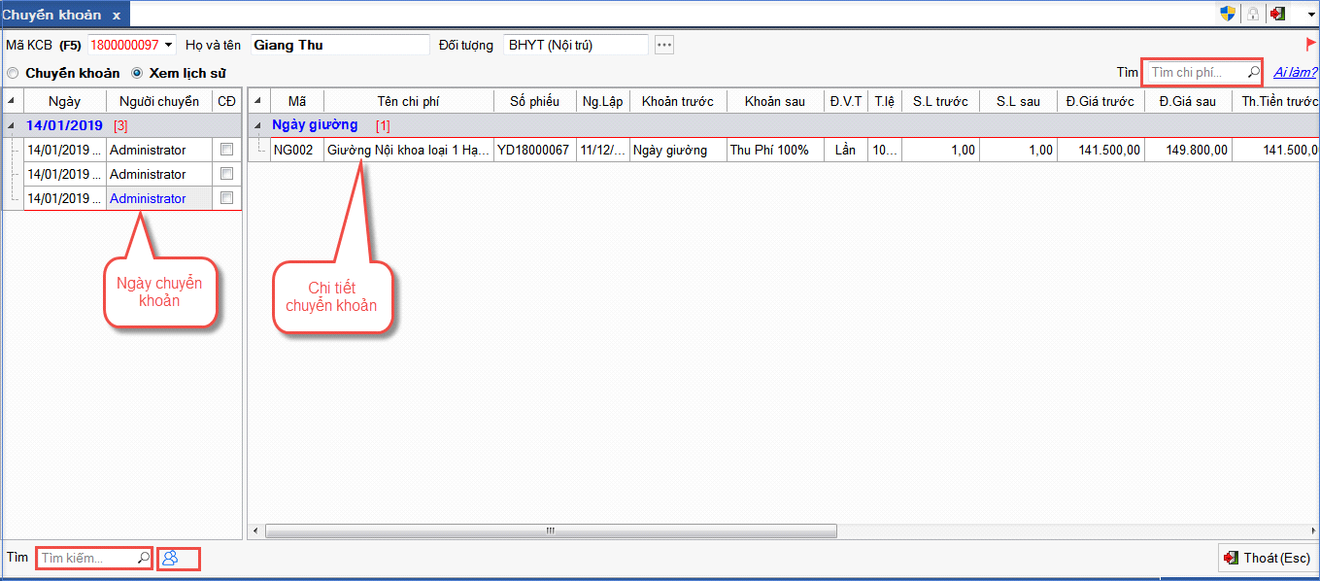

* Chọn ngày chuyển khoản cần xem hệ thông sẽ hiển thị chi tiết chuyển khoản bên tay phải
* Có thể tìm kiếm số phiếu, chi tiết phiếu bằng cách nhập vào ô tìm kiếm
* Nhấn nút  để xem thông tin người chuyển khoản, thời gian chuyển khoản

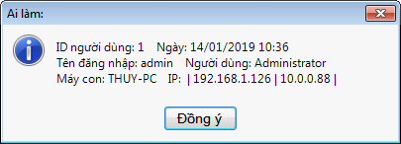

* Nhấn vào  để xem Danh sách bệnh nhân: Đã thanh toán, chưa thanh toán của khoa

# IV.Chuyển đối tượng

- **Mục đích:**  cho phép chuyển đối tượng Từ bệnh nhân Có thẻ thành Thu phí hoặc ngược lại. Giá dịch vụ sẽ ăn theo đối tượng mới hoặc giữ nguyên tùy thiết lập của từng viện. Đồng thời cho phép xem lịch sử chuyển đối tượng của bn.

- **Cách chọn**: Đăng ký Chuyển đối tượng:



Xuất hiện giao diện:

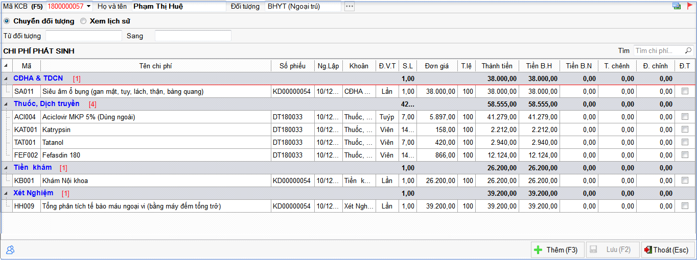

## IV.1 Chuyển đối tượng

- Thao tác như sau:

+ Nhập mã KCB

+ Chọn nút 

+ Chọn 

+ Chọn nút  để chuyển đối tượng.

***Lưu ý:***  - Các chi phí sẽ lấy giá của đối tượng được chuyển sang, hệ thống sẽ đưa ra thôngbáo nếu có chi phí không được sử dụng ở đối tượng chuyển sang. Tùy thiết lập các khoản có thể giữ nguyên giá, các chi phí đã thu không chuyển giá.

- Đã chuyển đối tượng không có sửa mà phải chuyển đối tượng lại.

+ Tìm kiếm chi phí: nhập chi phí cần tìm kiếm vào ô  nhấn Enterphần mềm sẽ bôi màu đến phiếu có chi phí cần tìm.

+ Danh sách Chuyển đối tượng: nhấn biểu tượng  xuất hiện:

* 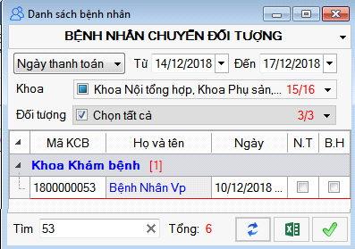

Chọn danh sách bệnh nhân theo ngày thanh toán, ngày ra viện; chọn thời gian, khoa, đối tượng. Tìm kiếm bệnh nhân trong danh sách , tích vào  để xuất ra Excel danh sách bệnh nhân; tích  để chọn bệnh nhân làm việc .

## IV.2 Xem lịch sử

**- Mục đích:** Cho phép xem lại toàn bộ nội dung những lần chuyển đối tượng của bệnh nhân, toàn bộ chi phí thuốc, dịch vụ của từng lần chuyển, khoa phòng chuyển…

**- Cách chọn** : Chuyển đối tượng Xem lịch sử: Nhập mã KCB cần xem

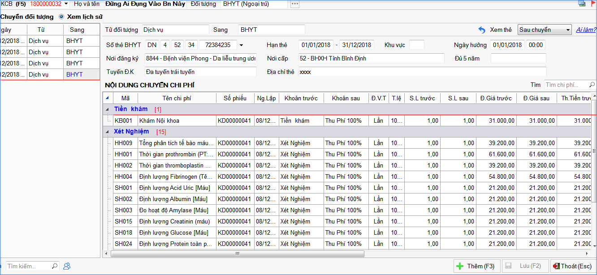

# V.Tạm ứng

* **Mục đích**: cho phép tạo các phiếu tạm ưng tiền của bệnh nhân
* **Cách chọn:** Thanh toán Ứng tiền



Xuất hiện giao diện:

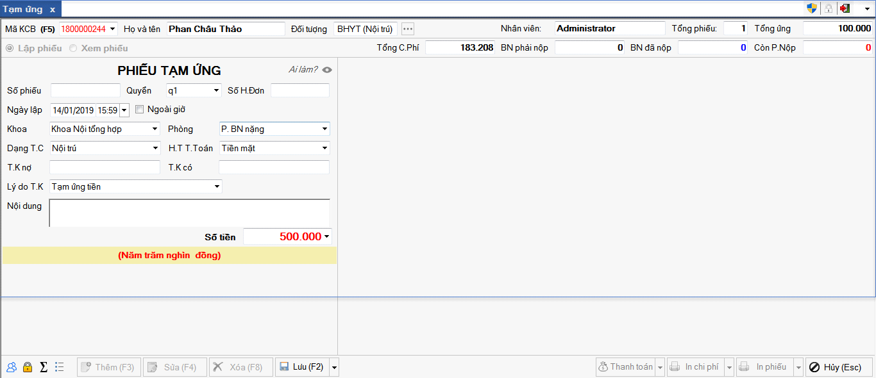

## VI.1 Lập phiếu Tạm ứng

* Các thao tác như sau:
* Trên giao diện Tạm ứng nhấn nút F5 nhập mã KCB của bệnh nhân
* Nhấn nút  nhập các thông tin
* Số phiếu: Phần mềm tự sinh, đầu phiếu kí hiệu: **U** ví dụ: U19000002
* Quyển: mặc định theo tên đăng nhập tùy theo thiết lập Quyển hóa đơn
* Số hóa đơn: Tự động lấy số hóa đơn trong quyển, theo thứ tự
* Ngày lập: mặc định là ngày giờ hiện tại, có thể sửa lại
* Khoa, phòng: mặc định là khoa phòng hiện tại của bệnh nhân
* Dạng T.C: Dạng thu chi tương ứng với từng đối tượng bn Nội trú, Ngoại trú, ĐTNT. Nhằm mục đích thống kê tách được tiền tạm ứng của bệnh nhân trước khi vào viện và khi đã nằm viện
* H.T.T. Toán: chọn hình thức thanh toán: tiền mặt, chuyển khoản…
* Lý do TK: chọn lý do thống kê phục vụ báo cáo thu chi theo lý do
* Nội dung: nhập nội dung tạm ứng
* Số tiền: nhập số Tiền tạm ứng, pm hỗ trợ ghi nhớ số tiền tạm ứng trước đó có thể chọn
* Nhấn nút  để lưu lại số tiền tạm ứng. Lưu Tiền tạm ứng vào ô Tổng ứng để tính chi phí của bệnh nhân phải nộp hay được trả lại.

## VI.2 Sửa phiếu

* **Mục đích:** cho phép sửa phiếu tạm ứng khi có sai xót. Chỉ được sửa khi bệnh nhân chưa đk ra viện, chưa thanh toán ra viện, chưa khóa sổ thanh toán.
* Các thao tác như sau:
* Nhấn F5, nhập Mã KCB của BN chọn phiếu tạm ứng cần sửa
* Nhấn nút 
* Nhập thống tin Sửa
* Nhấn nút  để lưu lại phiếu

## VI.3 Xóa Phiếu

* **Mục đích:** cho phép xóa phiếu tạm ứng cho bệnh nhân. Chỉ xóa phiếu khi bệnh nhân chưa đk ra viện, chưa thanh toán ra viện, chưa khóa sổ thanh toán.
* Các thao tác như sau:
* Nhấn F5, nhập Mã KCB của BN chọn phiếu tạm ứng cần xóa
* Nhấn nút  xuất hiện giao diện xác nhận xóa

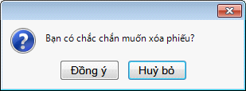

* Chọn ‘Đồng ý’ để xác nhận xóa, chọn ‘Hủy bỏ’ để hủy bỏ thao tác xóa.

## VI.4 Xem phiếu

* **Mục đích**: cho phép xem toàn bộ phiếu tạm ứng của bệnh nhân trong suốt quá trình điều trị, Tách số phiếu tạm ứng từng qua khoa phòng điều trị của bệnh nhân.
* **Cách chọn :** Thanh toán Tạm ứng Xem phiếu

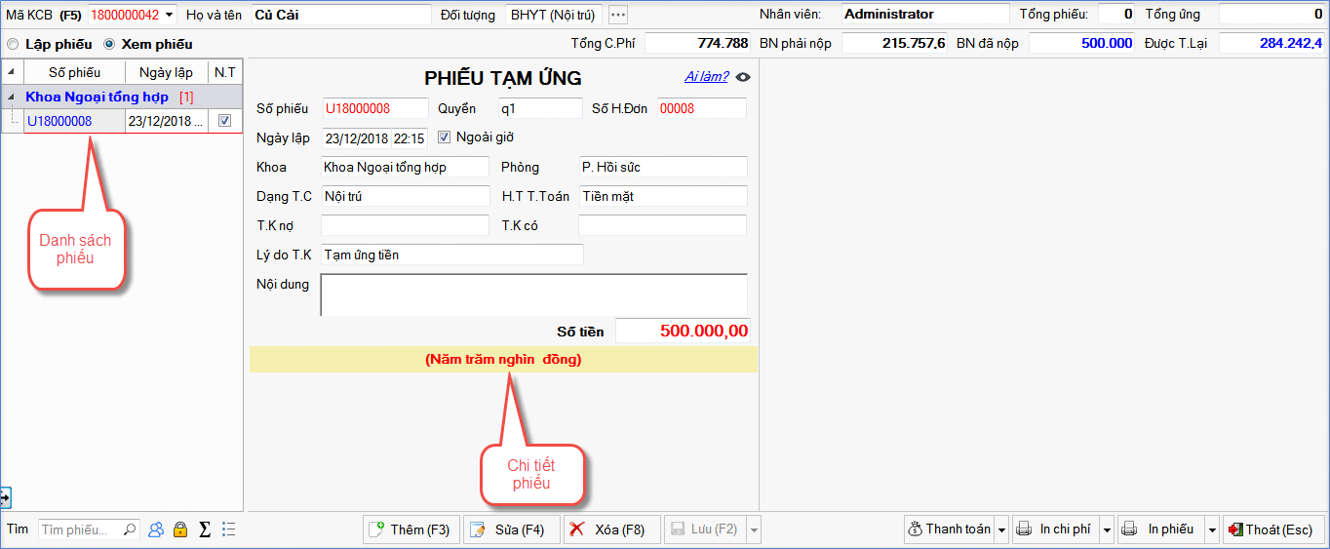

* Trên danh sách phiếu ở các khoa phòng, chọn phiếu cần xem hệ thống sẽ hiển thị chi tiết phiếu
* Có thể thêm, sửa, xóa phiếu, in phiếu xem hướng dẫn mục VI.1, VI.2, VI.3 ở trên

## VI.5 Tiện ích khác

* **Xem danh sách bệnh nhân có phiếu Tạm ứng:** Trên danh sách Tạm ứng nhấn nút  để chọn điều kiện xem danh sách bệnh nhân có phiếu tạm ứng: Theo thời gian, khoa , phòng
* **Ai làm**: nhấn nút  để xem thông tin người lập phiếu, thời gian, máy làm:

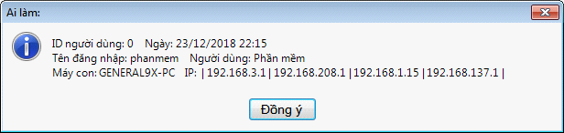

* **Thông tin chi phí:**  Hiển thị các ô tiền của bệnh nhân

**Thông tin hành chính:**  nhấn vào nút  để xem đầy đủ hoặc thông tin hành chính rút gọn của bệnh nhân.

* **Khóa ca:**  nhấn vào nút  để khóa ca cho bệnh nhân
* **Điều chỉnh:**  nhấn vào nút  để điều chỉnh cho bệnh nhân chi tiết xem mục XI

# VII.Thu tiền

## VII.1 Lập Phiếu Thu

* **Mục đích:** cho phép lập phiếu Thu tiền dịch vụ hoặc tiền bệnh nhân phải chi trả sau thanh toán
* **Cách chọn:** Thanh toán-- > Thu tiền



Xuất hiện giao diện:

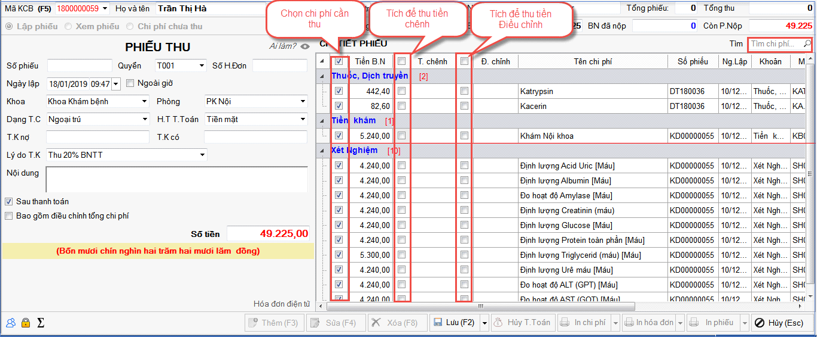

### VII.1.1Thu Trước thanh toán

* **Mục đích:** cho phép thu tiền điều chỉnh, tiền chênh trước thanh toán đối với bệnh nhân BHYT. Thu tiền dịch vụ đối với bệnh nhân
* **Các thao tác như sau:**
* Nhấn nút F5 nhập mã kcb của bệnh nhân nhấn nút  nhập các thông tin:
* Các thông tin số phiếu, ngày lập, giờ phần mềm tự động phát sinh, người dùng có thể gõ lại ngày giờ được
* Lý do: thông tin lý do để in lên phiếu thu
* Lý do TK: Lý do thống kê được khai báo trước trong phần khai báo lý do TK  mục đính nhằm thống kê số tiền thu theo lý do.
* Dạng: bao gồm dạng thu nội trú và thu ngoại trú trước vào viện. Nhằm mục đích thống kê tách được tiền thu của bệnh nhân trước khi vào viện và khi đã nằm viện.
* Phần chi phí là những chỉ định có trên bệnh nhân, nếu muốn thu hết những chỉ định thì không phải chọn lại đang mặc đinh chọn tất cả , còn không thì có thể chọn 1 số chỉ định trong danh sách để thu. Nếu không chọn phần mềm tự động tích thu tất cả tiền điều chỉnh, tiền chênh. Sau khi chọn xong pm lấy tự động lên ô Số tiền.
* Nhấn nút  để lưu lại Phiếu thu

### VII.1.2 Thu sau thanh toán

* **Mục đích**: cho phép thu tiền phần trăm chi trả của bệnh nhân sau thanh toán
* **Các thao tác như sau:**
* Nhấn nút F5 nhập mã kcb của bệnh nhân nhấn nút  nhập các thông tin:
* Các thông tin số phiếu, ngày lập, giờ phần mềm tự động phát sinh, người dùng có thể gõ lại ngày giờ được
* Lý do: thông tin lý do để in lên phiếu thu
* Lý do TK: Lý do thống kê được khai báo trước trong phần khai báo lý do TK  mục đính nhằm thống kê số tiền thu theo lý do.
* Dạng: bao gồm dạng thu nội trú và thu ngoại trú trước vào viện. Nhằm mục đích thống kê tách được tiền thu của bệnh nhân trước khi vào viện và khi đã nằm viện.
* Số tiền bệnh nhân phải nộp: phận mềm sẽ tự động nhảy lên số tiền bệnh nhân phải nộp thêm sau thanh toán và tích vào ô Sau thanh toán để đánh dầu là phiếu thus au thanh toán.
* Nhấn nút  để lưu lại Phiếu thu

## VII.2 Sửa phiếu

* **Mục đích**: cho phép sửa phiếu Thu đã tạo. Phiếu Thu trước thanh toán chỉ được phép sửa khi chưa Xuất hóa đơn lên Thuế (nếu dùng hóa đơn điện tử trên pm), đăng ký ra viện, chưa Thanh toán. Phiếu Thu sau thanh toán đã khóa sổ rồi không sửa được.
* **Các thao tác thực hiện**
* Cửa sổ Thu tiền có 2 cách để chọn số phiếu
* Cách 1: vào tab Lập Phiếu nhập số phiếu Thu cần sửa
* Cách 2: vào tab Xem phiếu chọn phiếu Thu cần sửa từ danh sách
* Nhấn nút 
* Nhập thông tin sửa
* Nhấn nút  để lưu lại thông tin sửa

## VII.3 Xóa phiếu

* **Mục đích:** cho phép xóa phiếu thu vừa mới tạo. Chỉ được xóa phiếu thu khi chưa Xuất hóa đơn lên Thuế (nếu dùng hóa đơn điện tử trên pm), chưa đang ký ra viện, chưa khóa sổ thanh toán.
* **Các thao tác thực hiện**
* Cửa sổ Thu tiền có 2 cách để chọn số phiếu
* Cách 1: vào tab Lập Phiếu nhập số phiếu Thu cần xóa
* Cách 2: vào tab Xem phiếu chọn phiếu Thu cần xóa từ danh sách
* Nhấn nút  hiện thị giao diện xác nhận xóa
* 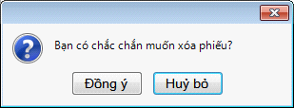
* Chọn nút ‘Đồng ý’ để xác nhận xóa phiếu, chọn nút ‘Hủy bỏ’ để hủy bỏ thao tác xóa

# VII.4 In

VII.4.1 In phiếu

* **Mục đích**: Cho phép in phiếu thu của bệnh nhân
* **Cách bước thực hiện như sau:**
  1. **-** Trên cửa sổ Phiếu thu nhấn F5 nhập mã kcb của bệnh nhân.In phiếu Thu vừa mới tạo thì in ở Tab Phiếu thu, In phiếu Thu đã lập trước đó in ở Tab Xem phiếu, In chi phí chưa thu ở Tab Chi phí chưa Thu.
  2. **-** Chọn phiếu cần, Nhấn nút  cạnh nút in phiếu chọn mẫu in , thiết lập in sau đó chọn mẫu in nhấn nút  hiển thị giao diện như sau.
  3. 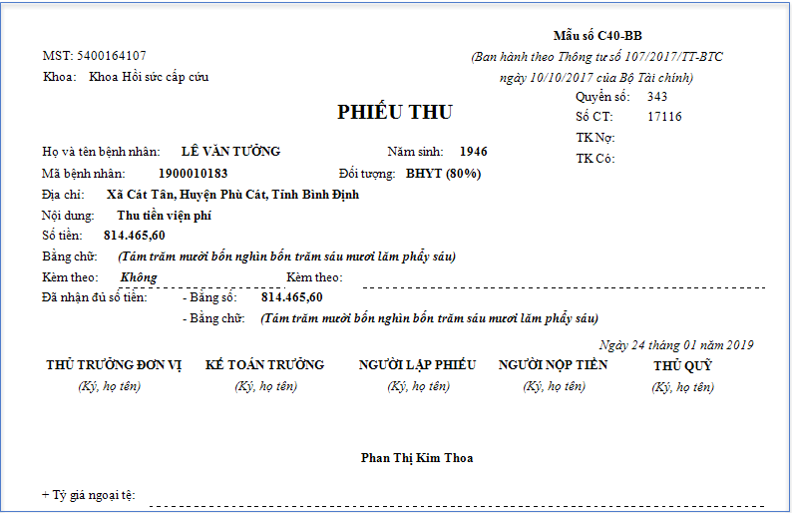
  4. **-** Thiết lập in ra giấy như: khổ giấy, cỡ chữ, lề. Nhấn nút  để in ra giấy

VII.4.2 In Chi phí

* **Mục đích**: Cho phiếu in các mẫu biên lai thu tiền phí, lệ phí đưa cho bệnh nhân
* Các bước thực hiện như sau
  1. **-** Trên Trên cửa sổ Phiếu thu nhấn F5 nhập mã kcb của bệnh nhân.
  2. **-**  Nhấn nút  cạnh nút in phiếu chọn mẫu in , thiết lập in sau đó nhấn nhấn nút
  3. xuất hiện giao diện như sau:

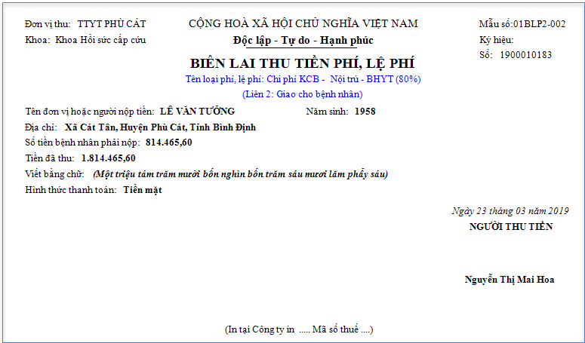

* 1. **-** Thiết lập in ra giấy như: khổ giấy, cỡ chữ, lề. Nhấn nút  để in ra giấy

VII.4.3 In hóa đơn

* **Mục đích:** Cho phép in Bảng kê chi phí của bệnh nhân có thể in bảng kê tổng hợp hoặc chi tiết.
* Các bước thực hiện in tương tự mục VII.4.2 ở trên

VIII.Chi tiền

* **Mục đích**: Chi trả lại tiền cho bệnh nhân gồm: Chi hoàn ứng (chi ảo lại tiền tạm ứng), chi tiền thừa sau thanh toán, chi lại tiền hỗ trợ nghèo, tiền điều chỉnh giảm.

VIII.1 Lập phiếu chi

* **Mục đích:** cho phép lập phiếu chi trước thanh toán hoặc sau thanh toán. Nếu dùng quy trình tạm ứng thì sau thanh toán tự động tạo phiếu chi hoàn ứng tức là chi ảo lại số tiền tạm ứng để tính ra được đúng số tiền bệnh nhân phải nộp đúng bằng tiền ghi trên hóa đơn.

VIII.2 Sửa phiếu Thu chi

VIII.3 Xóa phiếu thu chi

IX Tổng hợp thu chi

* **Mục đích**: Cho phép Xem tổng hợp tiền tạm thu, tiền thu, tiền chi hằng ngày
* **Cách chọn**: Thanh toán Tổng hợp thu chi

- Các thao tác như sau: chọn điều kiện để xem:

* Từ - đến: nhập từ ngày đến ngày mặc định là ngày giờ hiện tại
* Đối tượng: mặc định chọn tất cả, có thể chọn lại
* Dạng CT: Chọn dạng thu chi
* Nhân viên: chọn xem theo nhân viên
* Lý do thống kê: chọn lý do thống kê
* : tích chọn Tiền cần xem
* Nhấn nút  hệ thống sẽ lấy ra danh sách chi tiết và tổng tiền:



* Nhấn nútn  để xuất danh sách chi tiết ra Excel
* Chọn mẫu in nhấn nút  để in danh sách ra giấy.

X.Tổng hợp hủy hóa đơn

**- Mục đích:** Cho phép xem danh sách các hóa đơn đã bị hủy

**- Cách chọn:** Thanh toán Tổng hợp hủy hóa đơn



Xuất hiện giao diện như sau:

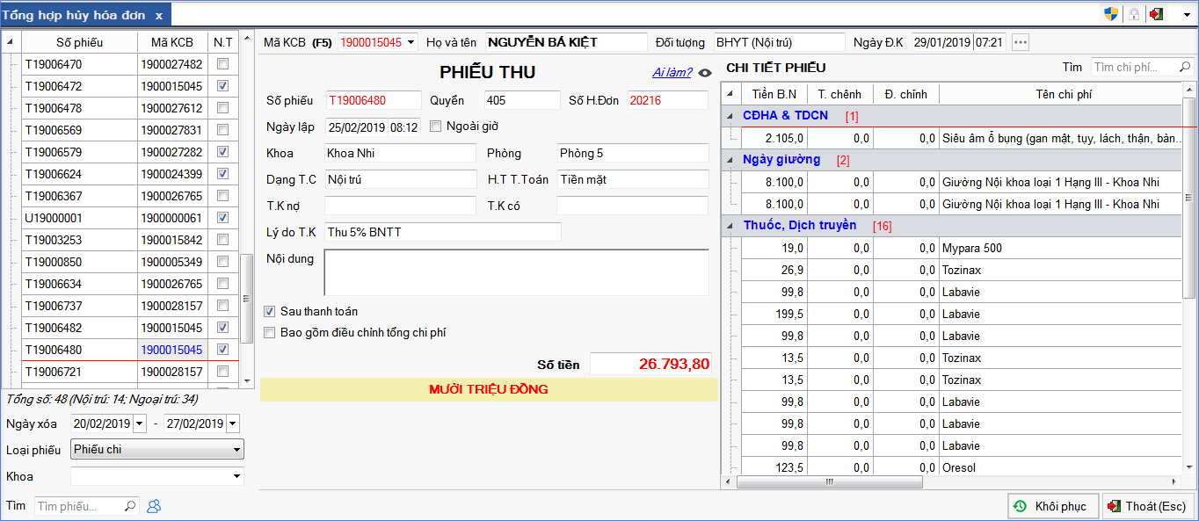

- Các thao tác như sau:

**Lọc Danh sách phiếu theo:**

* **Ngày xóa:**  Mặc định thời gian là 1 tuần so với ngày hiện tại, có thể sửa lại được
* **Loại phiếu:** Chọn loại phiếu cần xem hóa đơn bị hủy: Phiếu Thu, chi, tạm ứng. Phần mềm chỉ lọc danh sách các phiếu thu bị hủy của loại phiếu đó
* **Khoa:**  chọn khoa cần xem
* **Tìm:** nhập số hóa đơn bị hủy cần tìm trong danh sách

**Tìm bệnh nhân có hóa đơn cần xemtrong Danh sách theo**

* Mã kcb: nhấn F5 để nhập mã KCB
* Ngoài ra còn thể xem chi phí trong một phiếu: nhập vào ô tìm kiếm 

XI.Điều chỉnh

* **Mục đích:** Cho phép người dùng điều chỉnh (tăng hoặc giảm) linh hoạt chi phí của bệnh nhân. Có thể điều chỉnh tổng chi phí hoặc điều chỉnh trên từng chi phí. Có thể điều chỉnh tiền tiền hoặc điều chỉnh theo Phần trăm theo từng chi phí.
* **Cách chọn:** Thanh toán Điều chỉnh



**XI.1 Điều chỉnh Tổng**

* **Mục đích:**  cho phép điều chỉnh tăng hoặc giảm trên Tổng chi phí của bệnh nhân. Có thể điều chỉnh tổng bằng cách nhập % điều chỉnh phần mềm tự tính ra tiền hoặc có thể nhập trực tiếp số tiền. Ngoài ra có thể điều chỉnh tổng chi phí về 0.
* **Cách chọn:** Thanh toán Thanh toán ra viện Nhập mã KCB Chọn biểu tượng 

**Xuất hiện giao diện:**

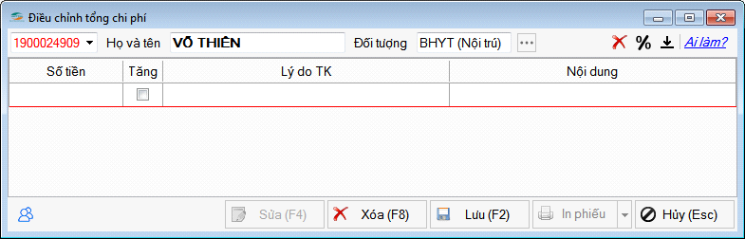

* **Gồm các cách điều chỉnh như sau:**

**Điều chỉnh Tổng bằng cách nhập số tiền điều chỉnh:**

* Trên giao diện Điều chỉnh Tổng chi phí nhập các thông tin sau:
* Nhấn nút 
* Số tiền: Nhập số tiền cần điều chỉnh
* Tăng: mặc định là điều chỉnh giảm, tích vào để điều chỉnh tăng
* Lý do Thống kê: nhập lý do thống kê điều chỉnh. Phục vụ báo cáo điều chỉnh theo lý do
* Nội dung: nhập thông tin
* Nhấn nút  để lưu lại thông tin. Trên cửa sổ Thanh toán viện phí , số tiền hiển thị ở ô Điều chỉnh để tính chi phí của bệnh nhân.

**Điều chỉnh Tổng bằng cách nhập % Điều chỉnh**

**Điều chỉnh Tổng chi phí về 0**

* Trên giao diện Điều chỉnh Tổng chi phí nhập chọn biểu tượng 

Xuất hiện giao diện

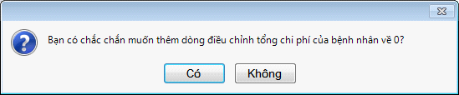

* Chọn ‘Có’ để xác nhận điều chỉnh chỉnh Tổng chi phí về 0, Chọn nút ‘Không’ để Hủy bỏ thao tác.
* Nếu xác nhận Có Trên cửa sổ Thanh toán viện phí Ô Tổng chi phí của bệnh nhân là 0, ô Điều chỉnh bằng tổng chi phí của bệnh nhân

**XI.2 Điều chỉnh chi tiết**

* **Mục đích:** Cho phép điều chỉnh trên từng chi phí của bệnh nhân, cho phép mỗi chi phí sẽ có mức điều chỉnh tăng, giảm khác nhau.
* **Các chọn:** Thanh toán Điều chỉnh

**Xuất hiện giao diện như sau:**

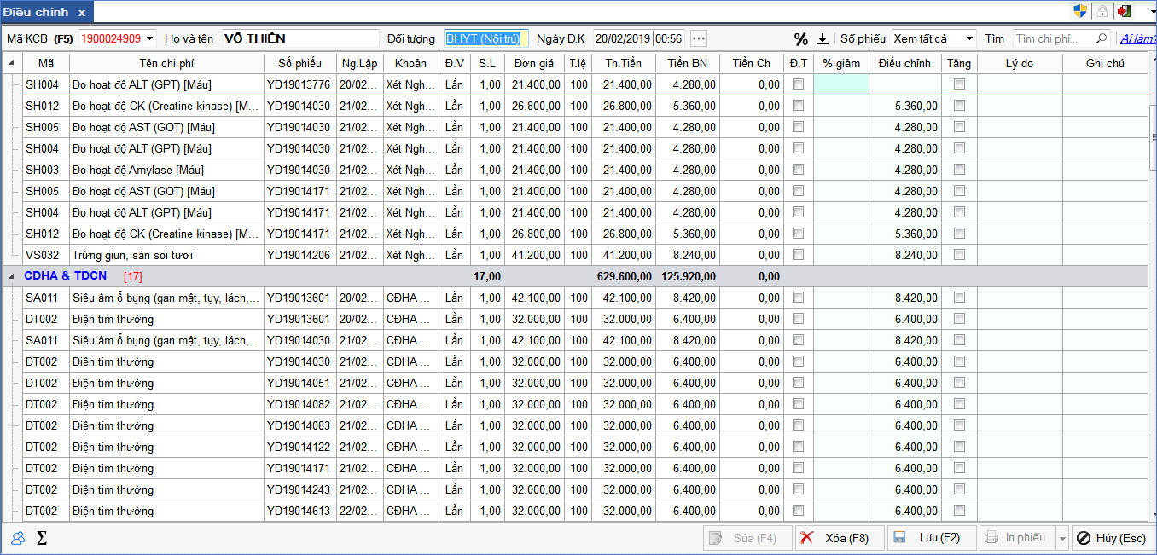

**Các Thao tác như sau:**

* Nhấn F5 nhập mã KCB cần điều chỉnh
* Nhấn nút 
* Chọn chi phí cần điều chỉnh
* Số tiền: Nhập số tiền cần điều chỉnh
* Tăng: mặc định là điều chỉnh giảm, tích vào để điều chỉnh tăng
* Lý do Thống kê: nhập lý do thống kê điều chỉnh. Phục vụ báo cáo điều chỉnh theo lý do
* Nội dung: nhập thông tin
* Nhấn nút  để lưu lại thông tin. Trên cửa sổ Thanh toán viện phí số tiền hiển thị ở ô Điều chỉnh để tính chi phí của bệnh nhân

XII.Thiết lập tiền chênh

* **Mục đích**: cho phép xóa thiết lập tiền chênh trong danh mục, tức là dịch vụ đã khai báo tiền chệnh trong danh mục nhưng bệnh nhân sử dụng dịch vụ đó nhưng không có tiền chênh.
* **Các chọn**: **Thanh toán --> Thiết lập Tiền chênh**



Xuất hiện giao diện như sau:

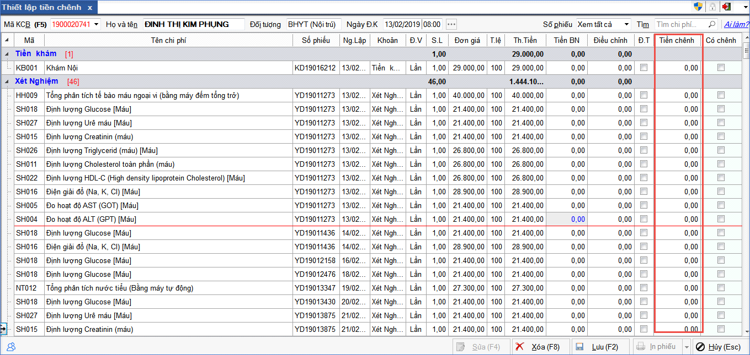

* Các thao tác như sau:

- Trên giao diện thiết lập Tiền chênh nhấn F5 nhập mã KCB cần bỏ tiền chênh

- Chọn dịch vụ cần bỏ tiền chênh trên lưới bỏ tích cột 'Có chênh'

- Nhấn nút  để lưu lại thông tin.

**Lưu ý**: Tiền chênh là tiền tăng thêm so với giá Bảo hiểm đồng ý chi trả cho dịch vụ. Phần chênh là phần bệnh nhân phải chi tự trả

**Một số Tiện ích như|:**

- Xem chi tiết theo Số phiếu: chọn tất cả hoặc 1 số phiếu cụ thể trong danh sách phần mềm hiển thị chi tiết phiếu trên lưới

- Xem chi phí trong phiếu: nhập chi phí muốn xem phần mềm bôi màu đến dòng chi phí cần xem

- Xem danh sách bệnh nhân chưa thanh toán: nhấn vào biểu tượng 

- Ngoài ra trên cửa sổ Thiết lập chênh còn có thể điều chỉnh Tổng chi phí nhấn biểu tượng

, điều chỉnh theo phần trăm nhấn vào biểu tượng 

- Xem Thông tin ai làm nhấn biểu tượng 

XIII.Nghiệp vụ khác

- Mục đích: gồm một số chức năng phục vụ cho nghiệp vụ thanh toán như: xác nhận bệnh nhân thẻ thanh toán 100%, gộp các dịch vụ kỹ thuật cao, khai báo quyển thu chi, trả lại thuốc, vật tư cho bệnh nhân khi đã có phiếu thu, Khóa sổ thanh toán, Sổ thu ch, khóa ca làm việc của nhân viên.

XIII.1 Xác nhận bệnh nhân thẻ thanh toán 100%

* Mục đích: Cho phép xác nhận bệnh nhân được thanh toán 100% chi phí khi đã đủ năm 5 liên tục
* Cách chọn: Thanh toán🡪 Nghiệp vụ khác🡪 Xác nhận bệnh nhân thẻ thanh toán 100%
* Các thao tác thực hiện như sau:

XIII.2 Gộp nhóm Kỹ thuật Cao

-Mục đích: Cho phép chọn các dịch vụ của bệnh nhân gộp nhóm để xác định là nhóm Kỹ thuật cao để áp dụng tính chi phí theo KTC

-Các chọn như sau: Thanh toan🡪 Nghiệp vụ khác🡪 Gộp nhóm Kỹ thuật Cao

- Cách thao tác như sau:

## XIII.3 Khai báo Quyển Thu Chi

* **Mục đích**: cho phép khai báo Số hóa đơn của từng loại Quyển Thu, Quyển Tạm Thu, Quyển chi được sử dụng trong quá trình Thu , Tạm thu, chi ở viện. Khai báo tên quyển, định dạng phát sinh số Thu, chi. Nhân viên sử dụng quyển thu chi. Danh sách các Loại Quyển thu khi khai báo trong Danh mục Quyển Thu chi.
* **Cách chọn: Thanh toán🡪 Nghiệp vụ khác** 🡪 **Khai báo Quyển Thu Chi**

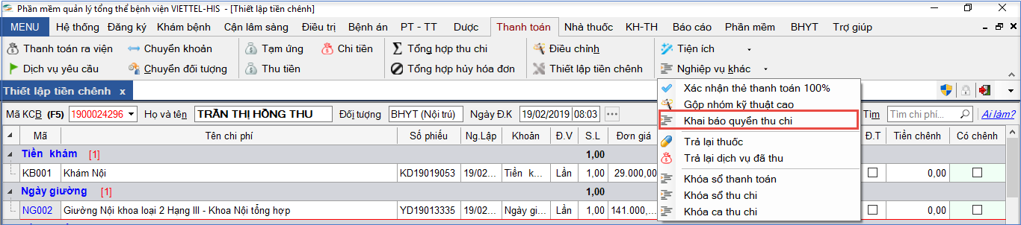

**Xuất hiện giao diện như sau:**

# III.3.1 Thêm mới

* **Mục đích**: Cho phép thêm mới Quyển Thu, Chi, Tạm ứng. Có thể khai báo quyền dùng chung hoặc theo nhân viên, đặt ký hiệu từng loại Quyển để phân biệt là Quyển Thu hoặc Quyển Tạm Thu, Quyển chi.
* **Các bước thực hiện như sau**:
  + Trên cửa sổ Khai báo Quyển Thu chi trên Menu Danh sách Quyển chọn Quyển cần khai báo nhấn nút  và nhập các thông tin
  + Tên quyển: nhập tên quyển cần khai báo
  + Ký hiệu: nhập số ký hiệu của quyển.
  + Định dạng: nhập định dạng của quyển gồm bao nhiêu số. Ví dụ : 00000 (5 số)
  + Số Min: số hóa đơn bắt đầu phát sinh trong Quyển
  + Số Max: Số hóa đơn phát sinh lớn nhất trong Quyển
  + Nhân viên: Chọn Nhân viên dùng Quyển, nếu không nhập thì quyển đó được dùng chung.
  + Sinh lại số: Tích vào cột này để sinh lại số hóa đơn trong quyển phát sinh lại số bị xóa
  + Hết. HĐ: lúc thêm mới để trắng. (Tích vào cột này là xác nhận Quyển hết hóa đơn không hiển thị trong danh sách Quyển để chọn lúc lập phiếu.)
  + Không S.D: Lúc thêm mới để trắng (Tích vào là xác nhận không sử dụng Quyển đã khai báo)

# III.3.2 Sửa

* **Mục đích:** cho phép Sửa Thông tin quyển như nhân viên dùng, thiết lập sinh lại số hóa đơn hay không, Xác nhận Hết hóa đơn, Không sử dụng quyển hóa đơn.
* **Các thao tác như sau:**
  + Trên cửa sổ Khai báo Quyển Thu chi trên Menu Danh sách Quyển chọn Quyển cần khai báo nhấn nút  và chọn cột cần sửa thông tin
  + Nhân viên: chọn hoặc bỏ chọn khai báo nhân viên cho Quyển
  + Sinh lại số: chọn/bỏ chọn sinh lại số hóa đơn đã mất trong Quyển
  + Hết H.Đ: chọn quyển tích vào ô vuông cột Hết H.Đ để xác nhận Quyển đã hết hóa đơn. Quyển sẽ không hiển thị tronng danh sách Quyển khi lập phiếu thu, chi
  + Không S.D: Tích để xác nhận Quyển không dùng nữa.

## III. 3.3 Xóa

* **Mục đích:** Cho phép xóa Quyển Thu Chi vừa mới tạo. Quyển đã dùng rồi không cho phép xóa.
* **Các thao tác như sau:**
* Trên cửa sổ Khai báo Quyển Thu chi trên Menu Danh sách Quyển chọn Loại Quyển, trên danh sách quyển chọn quyển cần xóa nhấn nút  hệ thống đưa ra thông báo xác nhận xóa:

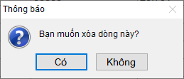

# III.3.4 Tiện ích

* **Mục đích:** Phần mềm cung cấp một số tiện ích như: In danh sách Quyển hóa đơn, Xuất ra Excel, tìm kiếm loại Quyển, tìm kiếm số hóa đơn trong quyển, đẩy danh sách hóa đơn từ Excel vào. Đếm tổng số hóa đơn
* **Chi tiết như sau:**
* **In:** trên menu trái chọn Loại quyển cần in nhấn nút 
* **Xuất Excel:** trên menu trái chọn Loại quyển cần xuất Excel nhấn nút 
* **Đẩy khai báo quyển từ File Excel vào:** chọn file Excel đã chuẩn ở ngoài nhấn nút  góc phải trên cùng.
* **Tìm kiếm:** Bên Menu trái nhập loại quyển cần tìm vào ô tìm kiếm. Trên danh sách quyển hóa đơn nhập Quyền cần tìm vào ô tìm kiếm

## XIII.4 Trả lại Thuốc

* **Mục đích**:Trả lại thuốc bệnh nhân không dùng, thừa, chuyển viện hay các điều dưỡng kê sai
* **Cách chọn:** Thanh toán🡪 Nghiệp vụ khác🡪 Trả lại Thuốc

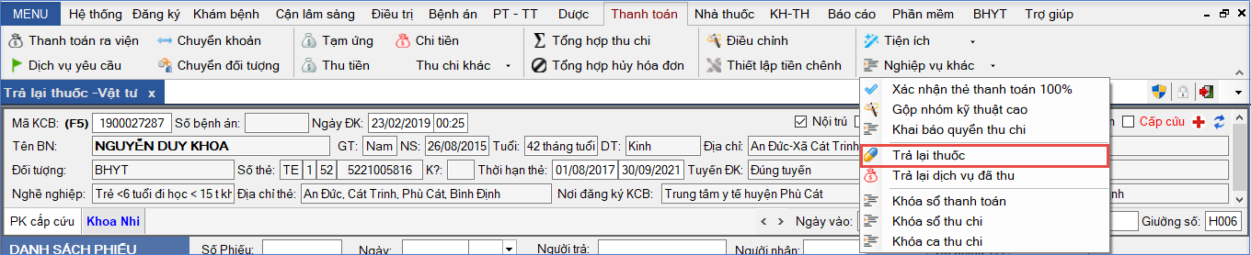

Xuất hiện giao diện như sau;

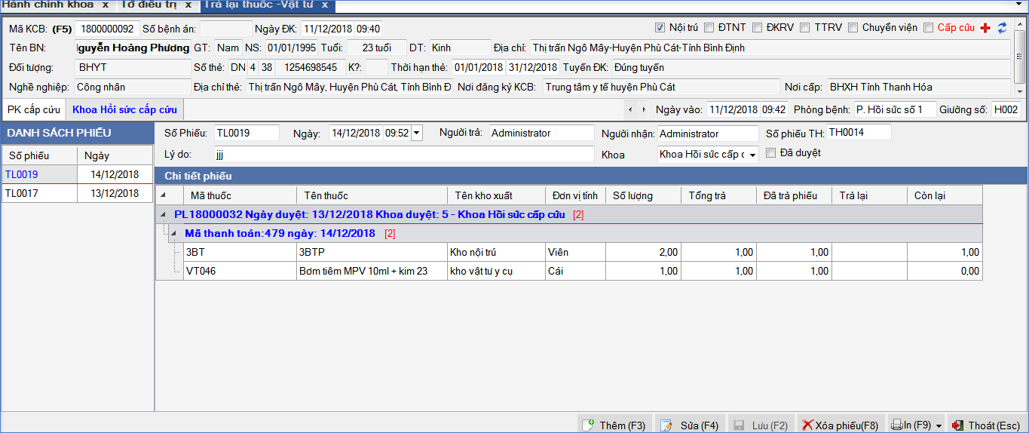

## XIII.4 .1 Thêm mới

* **Mục đích**: Cho phép thanh toán Tạo phiếu trả lại cho bệnh nhân
* Các thao tác như sau: trên giao diện Trả lại thuốc vật tư nhập mã KCB cần trả lại thuốc chọn nút
  + Nhập thông tin cuống phiếu:
    - Số phiếu: Phần mềm tự sinh khi thêm mới. Phiếu trả lại kí hiệu là TL
    - Ngày: ngày giờ lập phiếu. mặc định ngày giờ hiện tại, có thể sửa được
    - NGười trả: nhập tên người lập phiếu trả lại thuốc, vật tư
    - Người nhận: nhập tên người nhân thuốc, vật tư
    - Lý do: nhập lý do nhập trả lại thuốc, vật tư
    - Khoa: tên khoa điều trị của bệnh nhân
  + Trên danh sách chi tiết phiếu: Chọn Phiếu lĩnh cần trả lại thuốc, chọn thuốc cần trả lại nhập số lượng trả lại
  + Nhấn nút để lưu lại phiếu trả lại mới tạo

## III.4.2 Sửa phiếu

* **Mục đích:** Cho phép sửa lại thông tin cuống phiếu, chi tiết phiếu khi có sai xót.
* Các thao tác như sau:

Trên cửa sổ Trả lại thuốc nhập mã KCB cần sửa chọn nút sửa chọn nút  chọn Phiếu trả lại cần sửa

- Nhập thông tin sửa, chọn nút  để lưu lại thông tin sửa

**Lưu ý: - Đối với phiếu Trả lại đã Tổng hợp, Duyệt Trả lại rồi không cho sửa**

## XIII.4.3 Xóa phiếu

**- Mục đích:** cho phép xóa phiếu Trả lại mới tạo khi chưa Duyệt trả lại

- Chọn Số phiếu chọn nút  để xóa cả phiếu: hệ thống đưa ra thông báo xác nhận xóa:

+ Chọn nút ‘Đồng ý’ để xác nhận xóa, nút ‘Bỏ qua’ để bỏ qua thao tác xóa

**Lưu ý: - Đối với phiếu trả lại đã Tổng hợp, Duyệt trả lại rồi không cho xóa.**

## XIII.4.4 In phiếu

* **Mục đích:** Chop phép in ra giấy phiếu Trả lại
* Trên giao diện Trả lại thuốc vật tư, nhập mã kcb chọn số phiếu trả lại cần in chọn nút

In phiếu (F9). Cho phép thiết lập mẫu in, mặc định in.

XIII.5 Trả lại Dịch vụ đã thu

* **Mục đích:** Dùng trong trường hợp dịch vụ đã kê cho bệnh nhân đã lập phiếu thu rồi chưa làm cận lâm sàng, bệnh nhân muốn trả lại dịch vụ không làm nữa. Bệnh viện không muốn xóa phiếu thu nhưng số lượng dịch vụ đã kê phải trừ đi số lượng trả lại để tính đúng chi phí cho bệnh nhân.
* **Cách chọn:** Thanh toán🡪 Nghiệp vụ khác🡪 Trả Lại dịch vụ đã thu

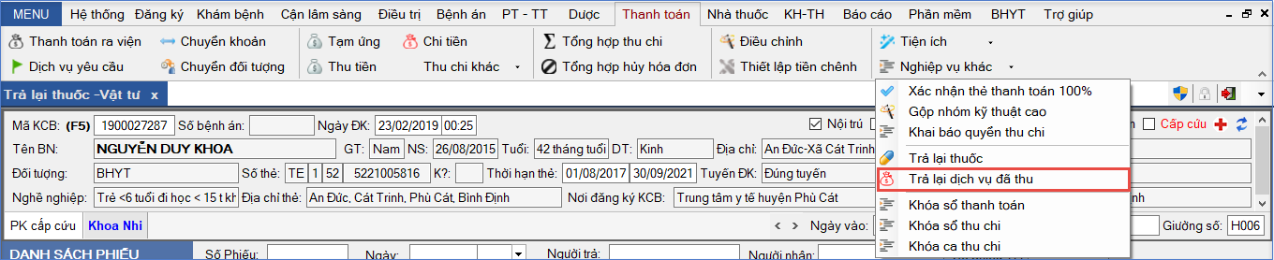

**- Các thao tác thực hiện như sau:**

**- Để trả lại** : nhấn nút F5 nhập mã KCB của bệnh nhân nhấn nút nhập thông tin cuống phiếu, chọn dịch vụ nhập số lượng trả lại🡪 phần mềm sẽ hiện thị số lượng còn lại của dịch vụ

- **Để Sửa phiếu** :nhấn nút F5 nhập mã KCB của bệnh nhân nhấn  nhập thông tin sửa cuống phiếu, còn cột trả lại để sửa sổ lượng dịch vụ

- **Để in Phiếu**: nhấn nút F5 nhập mã KCB của bệnh nhân nhấn 

- **Để xóa Phiếu**: nhấn nút F5 nhập mã KCB của bệnh nhân 

**Lưu ý: Dịch vụ chưa Thu thì không cho dùng Trả lại dịch vụ.**

XIII.6 Khóa Sổ Thanh toán

* **Mục đích**: Nhập thời gian khóa sổ thanh toán để không cho phép thanh toán, Hủy thanh toán cho bệnh nhân nữa. Đảm bảo đúng số liệu báo cáo đã chốt. Ngày khóa sổ theo dạng điều trị.
* **Các chọn:** Thanh toán🡪 Nghiệp vụ khác🡪 Khóa sổ Thanh toán

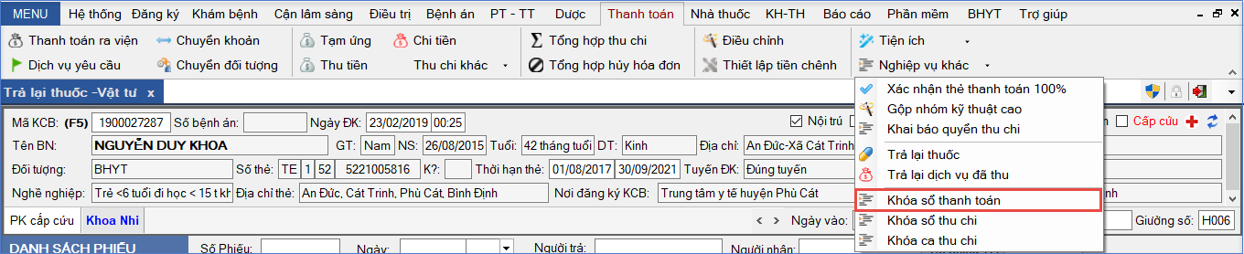

Xuất hiện giao diện sau:

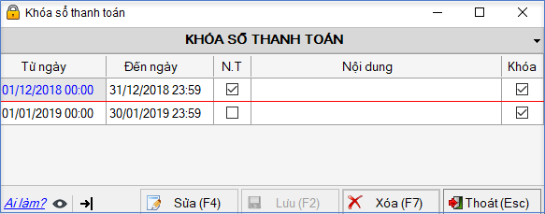

* Các thao tác như sau:
  + Để khóa sổ nhấn nút 
    - Từ ngày – Đến ngày: Nhập thời gian khóa sổ
    - NT: tích vào là khóa Sổ Nội trú không tích là khóa Ngoại trú
    - Nội dung: nhập nội dung khóa số
    - Khóa: tự động khóa khi nhập thông tin khóa và rời ròng
    - : Nhấn nút để : Tạo thiết lập để Khóa sổ Thanh toán cho tất cả đến 23h59 của ngày hiện tại

Giữ phím Shift rồi bấm vào đây để xóa tất cả các thiết lập cũ trước khi tạo thiết lập khóa sổ mới

* + Nhấn nút 
  + Để xóa ngày khóa sổ chọn ngày trên danh sách nhấn nút 

XIII.7 Khóa Sổ Thu Chi

* **Mục đích:**  Nhập thời gian khóa Sổ Thu Chi để không cho phép thêm, sửa, `
* xóa Phiếu Thu chi. Đảm bảo đúng số tiền trên thực tế và sổ sách đã khớp với nhau.Ngày khóa sổ theo dạng điều trị.
* **Cách chọn:** Thanh toán🡪 Nghiệp vụ khác🡪 Khóa sổ Thu Chi

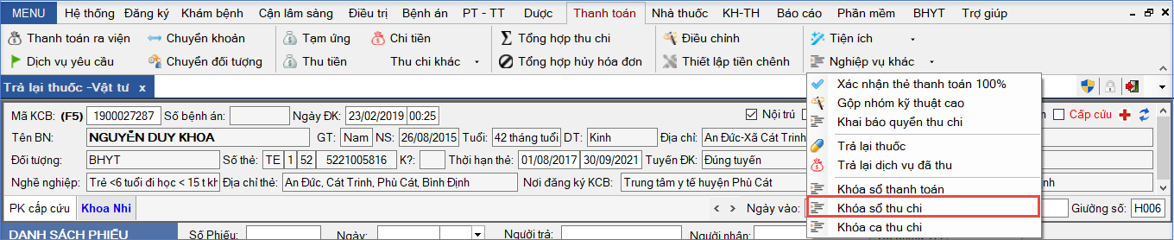

Xuất hiện giao diện:

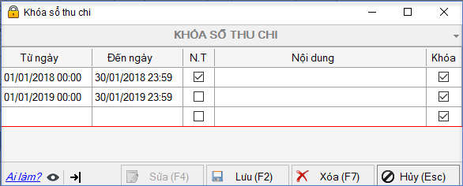

* Các thao tác như sau:
  + Để khóa sổ nhấn nút 
    - Từ ngày – Đến ngày: Nhập thời gian khóa sổ
    - NT: tích vào là khóa Sổ Nội trú không tích là khóa Ngoại trú
    - Nội dung: nhập nội dung khóa số
    - Khóa: tự động khóa khi nhập thông tin khóa và rời ròng
    - : Nhấn nút để : Tạo thiết lập để Khóa sổ Thu Chi cho tất cả đến 23h59 của ngày hiện tại

Giữ phím Shift rồi bấm vào đây để xóa tất cả các thiết lập cũ trước khi tạo thiết lập khóa sổ mới

* + Nhấn nút 

XIII.8 Khóa Ca Thu Chi

* **Mục đích**: cho phép khóa ca làm việc để chốt ca không cho sửa xóa chi phí của ca làm việc khớp với với số liệu thu , chi của từng cả

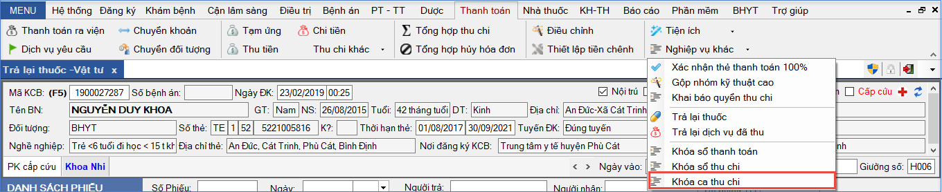

* Các thao tác như sau:
  + Để khóa sổ nhấn nút 
    - Từ ngày – Đến ngày: Nhập thời gian khóa sổ
    - NT: tích vào là khóa Sổ Nội trú không tích là khóa Ngoại trú
    - Nội dung: nhập nội dung khóa số
    - Khóa: tự động khóa khi nhập thông tin khóa và rời ròng
    - : Nhấn nút để : Tạo thiết lập để Khóa sổ Ca Thu chi cho tất cả đến 23h59 của ngày hiện tại

Giữ phím Shift rồi bấm vào đây để xóa tất cả các thiết lập cũ trước khi tạo thiết lập khóa sổ mới

* + Nhấn nút 

X IV Tiện ích

## X.IV.1 Cập nhật giá dịch vụ

- **Mục đích:** Cho phép người dùng cập nhật cập lại giá của dịch vụ đã kê cho bệnh nhân trong trường hợp giá dịch vụ sai, khác do với giá khai báo trong danh mục. Chi cho phép cập nhật khi dịch vụ khi dịch vụ chưa phát sinh tiền thu, bệnh nhân chưa đăng ký, thanh toán ra viện.

- **Cách chọn:** Thanh toán🡪Tiện ích🡪 Cập nhật giá Dịch vụ

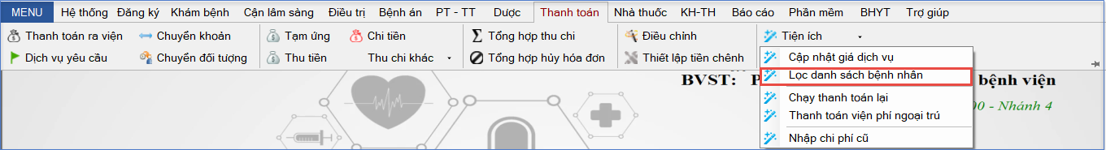

## X.IV.2 Lọc Danh sách bệnh nhân

**- Mục đích**: Cho phép lọc danh sách bệnh nhân theo tùy chọn khác nhau: Theo thời gian, khoa, phòng, đối tượng, Dạng điều trị, thanh toán Ra viện, tạm ứng, thu, chi, thu tiền. Đồng thời có tìm kiếm bệnh nhân trong danh sách đã lọc. Chọn bệnh nhân từ danh sách để làm việc trên cửa sổ Thanh toán

**- Các chọn**: Thanh toán🡪 Tiện ích🡪 Lọc danh sách bệnh nhân



Xuất hiện giao diện:

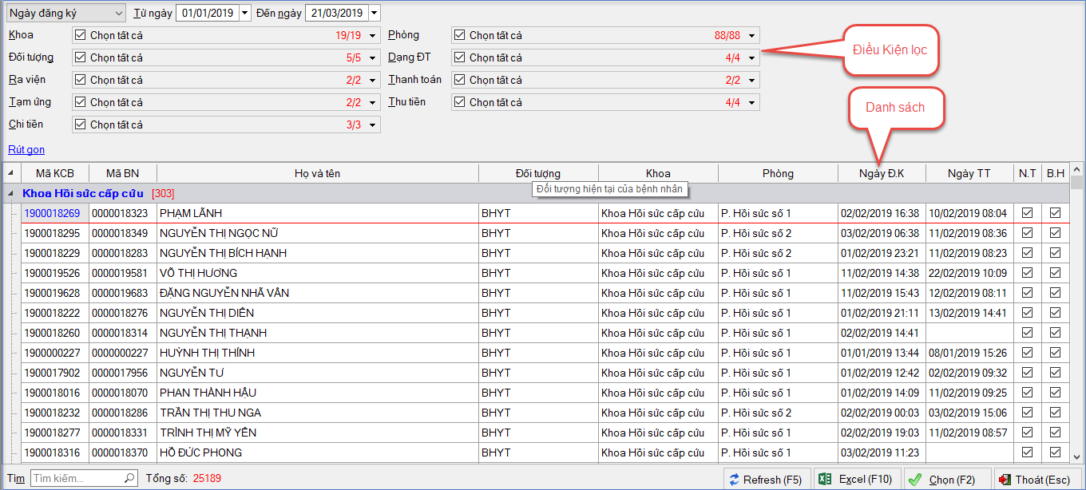

Chi tiết như sau:

**Lọc danh sách**

**-** Chọn điều kiện lọc như: chọn ngày, khoa, phòng, Đối tượng, dạng điều kiện

- Nhấn nút  hệ thống hiển thị kết quả

**Tìm kiếm bệnh nhân**

**-** Nhập mã kcb của bệnh nhân cần tìm kiếm vào ô tìm kiếm: 

**Xuất Excel**

**-** Chọn danh sách bệnh nhân nhấn nút  để xuất Danh sách bệnh nhân ra file Excel

**Chọn bệnh nhân để làm việc**

* Chọn bệnh nhân trên dưới nhấn nút  để làm việc với bệnh nhân trên cửa sổ Thanh toán

## X.IV.3 Chạy lại Thanh toán

Liên hệ CSKH

## X.IX.4 Thanh toán bệnh nhân Viện phí Ngoại Trú

- **Mục đích:** cho phép tự động Thanh toán bệnh nhân Viện phí Ngoại Trú đủ điều kiện. Lọc ra danh sách bệnh nhân chưa đủ điều kiện thanh toán như: Có chi phí chưa thu hết, có Cận lâm sàng chưa làm. Cho phép Duyệt làm CLS cho bệnh nhân, xóa CLS, Sửa ngày Duyệt CLS, Sửa người làm CLS để bệnh nhân viện phí đủ điều kiện thanh toán

**- Cách chọn: Thanh toán🡪 Tiện ích🡪 Thanh toán bệnh nhân Viện phí Ngoại Trú**

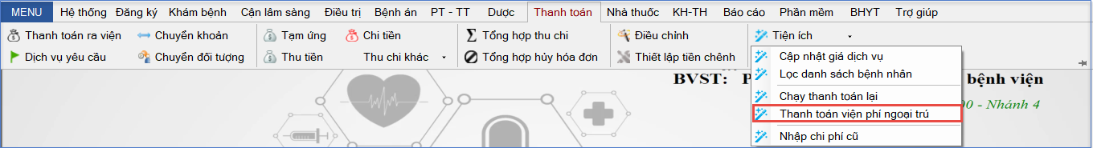

**- Chi tiết như sau:**

**Tự động thanh toán BN Viện phí Ngoại Trú**

* Phần mềm mặc định Danh sách Bệnh nhân có thể tự động thanh toán.
* Chọn Thời gian Từ ngày Đến ngày để lấy danh sách: mặc định là ngày giờ hiện tại
* Nhấn nút  để lấy danh sách
* Chọn danh sách bệnh nhân để chạy thanh toán, mặc định là tất cả bệnh nhân trong danh sách.
* Chọn khoa: Mặc định chọn tất cả các khoa
* Nhấn  để chạy tự động thanh toán danh sách bệnh nhân Viện phí Ngoại trú đã chọn

**Lưu ý:** Chỉ chạy tự động thanh toán bệnh nhân đủ điều kiện như đã thu hết các chi phí, CLS đã làm hết.

**Duyệt CLS**

* Chọn bệnh nhân cần Duyệt CLS từ Danh sách
* Nhấn nút  để Duyệt CLS cho bệnh nhân

**Sửa Ngày Duyệt CLS**

* Chọn bệnh nhân cần Sửa ngày Duyệt CLS.
* Nhấn nút mũi tên cạnh nút  hiển thị giao diện:
* 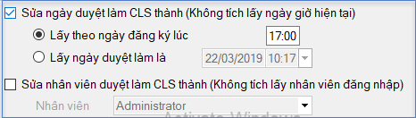
* Tích vào ô vuông Sửa ngày duyệt làm CLS thành (Không tích lấy ngày giờ hiện tại) chọn lấy theo ngày:
  + Lấy theo ngày đăng ký lúc: nhập giờ
  + Lấy theo ngày duyệt làm : mặc định là ngày giờ hiện tại, sửa lại cho phù hợp
* Sau đó nhấn nút  để xác nhận sửa ngày Duyệt CLS vừa sửa lại

**Sửa Nhân viên làm CLS**

* Chọn bệnh nhân cần Sửa ngày Duyệt CLS.
* Nhấn nút mũi tên cạnh nút  hiển thị giao diện

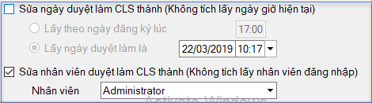

* Tích vào ô vuông Sửa nhân viên duyệt làm CLS thành (Không tích lấy nhân viên đăng nhập)
* Chọn nhân viên Duyệt làm CLS
* Sau đó nhấn nút  để xác nhận Sửa nhân viên làm CLS vừa chọn lại

**Xóa CLS**

* Chọn bệnh nhân muốn xóa từ Danh sách Có CLS chưa làm (Không thể tự động thanh toán)
* Nhấn nút  phần mềm hiển thị thông báo xác nhận xóa

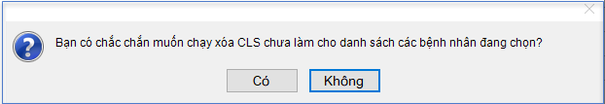

* Chọn nút ‘Có’ để xác nhận xóa CLS, nút ‘Không’ để hủy thao tác xóa
* **Xuất Excel**
* Chọn Danh sách cần xuất nhấn nút  để xuất danh sách ra file Excel

**Tìm kiếm**

* Chọn Danh sách bệnh nhân, nhập thời gian, chọn khoa
* Nhập mã kcb vào ô tìm kiếm 
* Nhấn nút  để tìm kiểm bệnh nhân, phần mềm sẽ hiển thị kết quả.

## X.IX.5 Nhập chi phí Cũ

- **Mục đích**: Dùng trong lần đầu tiên sử dụng phần mềm để nhập thông tin chi phí của bệnh nhân đang điều trị lên phần mềm.

- **Cách chọn:** Thanh toán🡪 Tiện ích 🡪 Nhập chi phí cũ

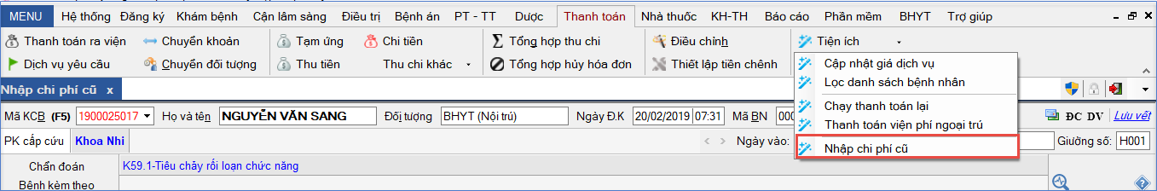

### X.IX.5.1 Thêm mới

**- Mục đích:** Tạo phiếu để nhập chi phí cũ của bệnh nhân điều trị lên phần mềm cho bệnh nhân.

- Các thao tác như sau:

- Trên Cửa sổ Kê chi phí cũ nhấn nút F5 nhập Mã KCB của bệnh nhân cần kê sau đó nhấn nút  nhập các thông tin thêm mới như sau:

**+ Nhập thông tin cuống phiếu:**

* Số phiếu: phần mềm tự sinh khi thêm mới. Số phiếu có đầu là **CU**
* **Ngày giờ:** Mặc định là ngày giờ hiện tại, người dùng có thể sửa lại.
* Bác sỹ điều trị: Chọn bác sỹ điều trị của bệnh nhân

**+ Kê Chi phí bằng 2 cách:**

**Cách 1: Kê trên lưới:**

* Chọn khoản cần kê: kê bằng mã hoặc tên, nhập số lượng, ghi chú đối với thuốc. Enter qua dòng phần mềm tự lưu. Phần mềm sẽ tự động tính thành tiền

**Cách 2: Kê bằng Sao chép: -** Cho phép sao chép Phiếu thành nhiều ngày. Số ngày cho phép sao chép được thiết lập.

* Trên giao diện Tờ điều trị chọn y lệnh cần sao chép của bệnh nhân nhấn nút  hệ thống mặc định từ ngày đến ngày đúng bằng số lượng ngày cho phép sao chép đã được thiết lập. Người dùng có thể chọn lại
* Nhấn nút  để thực hiện sao chép.

Ngoài ra với Kê Dịch vụ có thể nhấn nút  trên góc phải để kê dịch vụ trên cây.

### X.IX.5.2 Sửa

- **Mục đích**: cho phép sửa thông tin chi phí của bệnh nhân.

* Các thao tác như sau:

Trên cửa sổ Nhập chi phí cũ nhập mã KCB cần sửa chọn nút sửa chọn nút  chọn Phiếu cần sửa

- Nhập thông tin sửa, chọn nút  để lưu lại thông tin sửa

## X.IX.5.3 Xóa Phiếu

- **Mục đích:** cho phép Phiếu chi phí cũ đã tạo

- Chọn Phiếu CP cần xóa chi tiết, chọn dòng chi tiết cần xóa chọn nút  để xóa chi tiết phiếu.

- Chọn Số phiếu chọn nút để xóa cả phiếu: hệ thống đưa ra thông báo xác nhận xóa:

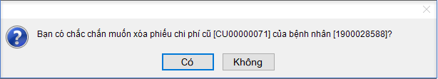

+ Chọn nút ‘Đồng ý’ để xác nhận xóa, nút ‘Bỏ qua’ để bỏ qua thao tác xóa

# X.IX.5.3 Tiện ích

- **Thanh toán ra viện cho bệnh nhân:**  nhấn nút 

- Xem Danh sách bệnh nhân : nhấn nút 

- Xem Ai làm: nhấn C:\Users\THUYNT\AppData\Local\Temp\SNAGHTML5e3e666.PNG

- Điều chỉnh Tổng chi phí cho bệnh nhân : nhấn nút 

- Tìm kiếm chi phí trong phiếu: nhập vào ô tìm kiếm 

- In phiếu ra giấy: chọn phiếu cần in nhấn nút 